附件1

行政许可申请受理决定书
（ ） 受字［ ］第 号

：

你（单位）提出 的申请和所提供（出示）的材料，符合该项目申请条件。根据《行政许可法》第三十二条第一款第五项规定，决定予以受理。

附：《申报材料登记表》

许可专用章
年 月 日

经办人： 联系电话：

说明：申请人5日内未获其他文书，即应理解申请被受理。本决定书一式两份；一份送申请人，一份存档。（正式使用说明不显示）

附件2

行政许可申请材料补正告知书
（ ） 补告字[ ]第 号

________________________：

你（单位）申请的__________________________，所提供（出示）的材料不齐全（不符合法定形式），根据《行政许可法》第三十二条第三、四项规定，请作如下补正：

______________________________________________________________
___________________________________________________________。

如需咨询，请与__________联系，电话___________

许可专用印章
年 月 日

说明：本告知书收到申请5日内使用。一式两份，一份送申请人，一份存档。
（正式使用文书时不显示说明）

附件3

行政许可申请不予受理决定书
（ ） 未受字［ ］第 号

：
你（单位）申请的 ，经审查，不需要取得行政许可（或者不属于本机关职权范围、企业被吊销生产许可证不满三年），应当向
提出申请。根据《行政许可法》第三十二条第一款第 项（或者《中华人民共和国工业产品生产许可证管理条例》第五十五条）规定，决定不予以受理。

许可专用章
年 月 日

说明：本决定书即时或者5日内作出。一式两份；一份送达申请人，一份存档。（正式使用说明不显示）

附件4

不予行政许可决定书
（ ） 未许字［ ］第 号

：
企（事）业代码（身份证）号
地址 邮编 电话
法定代表人 职务 电话
你（单位）申请________________，经审查，不符合该许可项目规定要求，决定 。
理由
。
如不服本决定，可在收到本决定书之日起60日内，依法向_______或者________申请行政复议或者3个月内（法律、法规另有规定的按照规定）向人民法院提起行政诉讼。

单位印章
年 月 日

说明：本决定书为复议、诉讼的依据，应慎重填写。一式两份；一份送达申请人，一份存档。
（正式使用说明不显示）

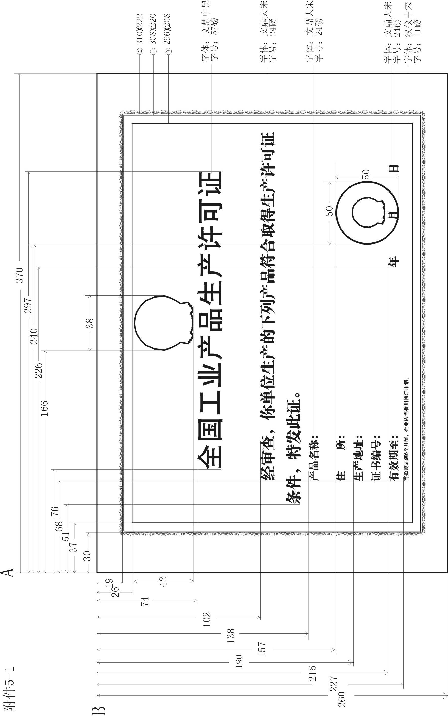

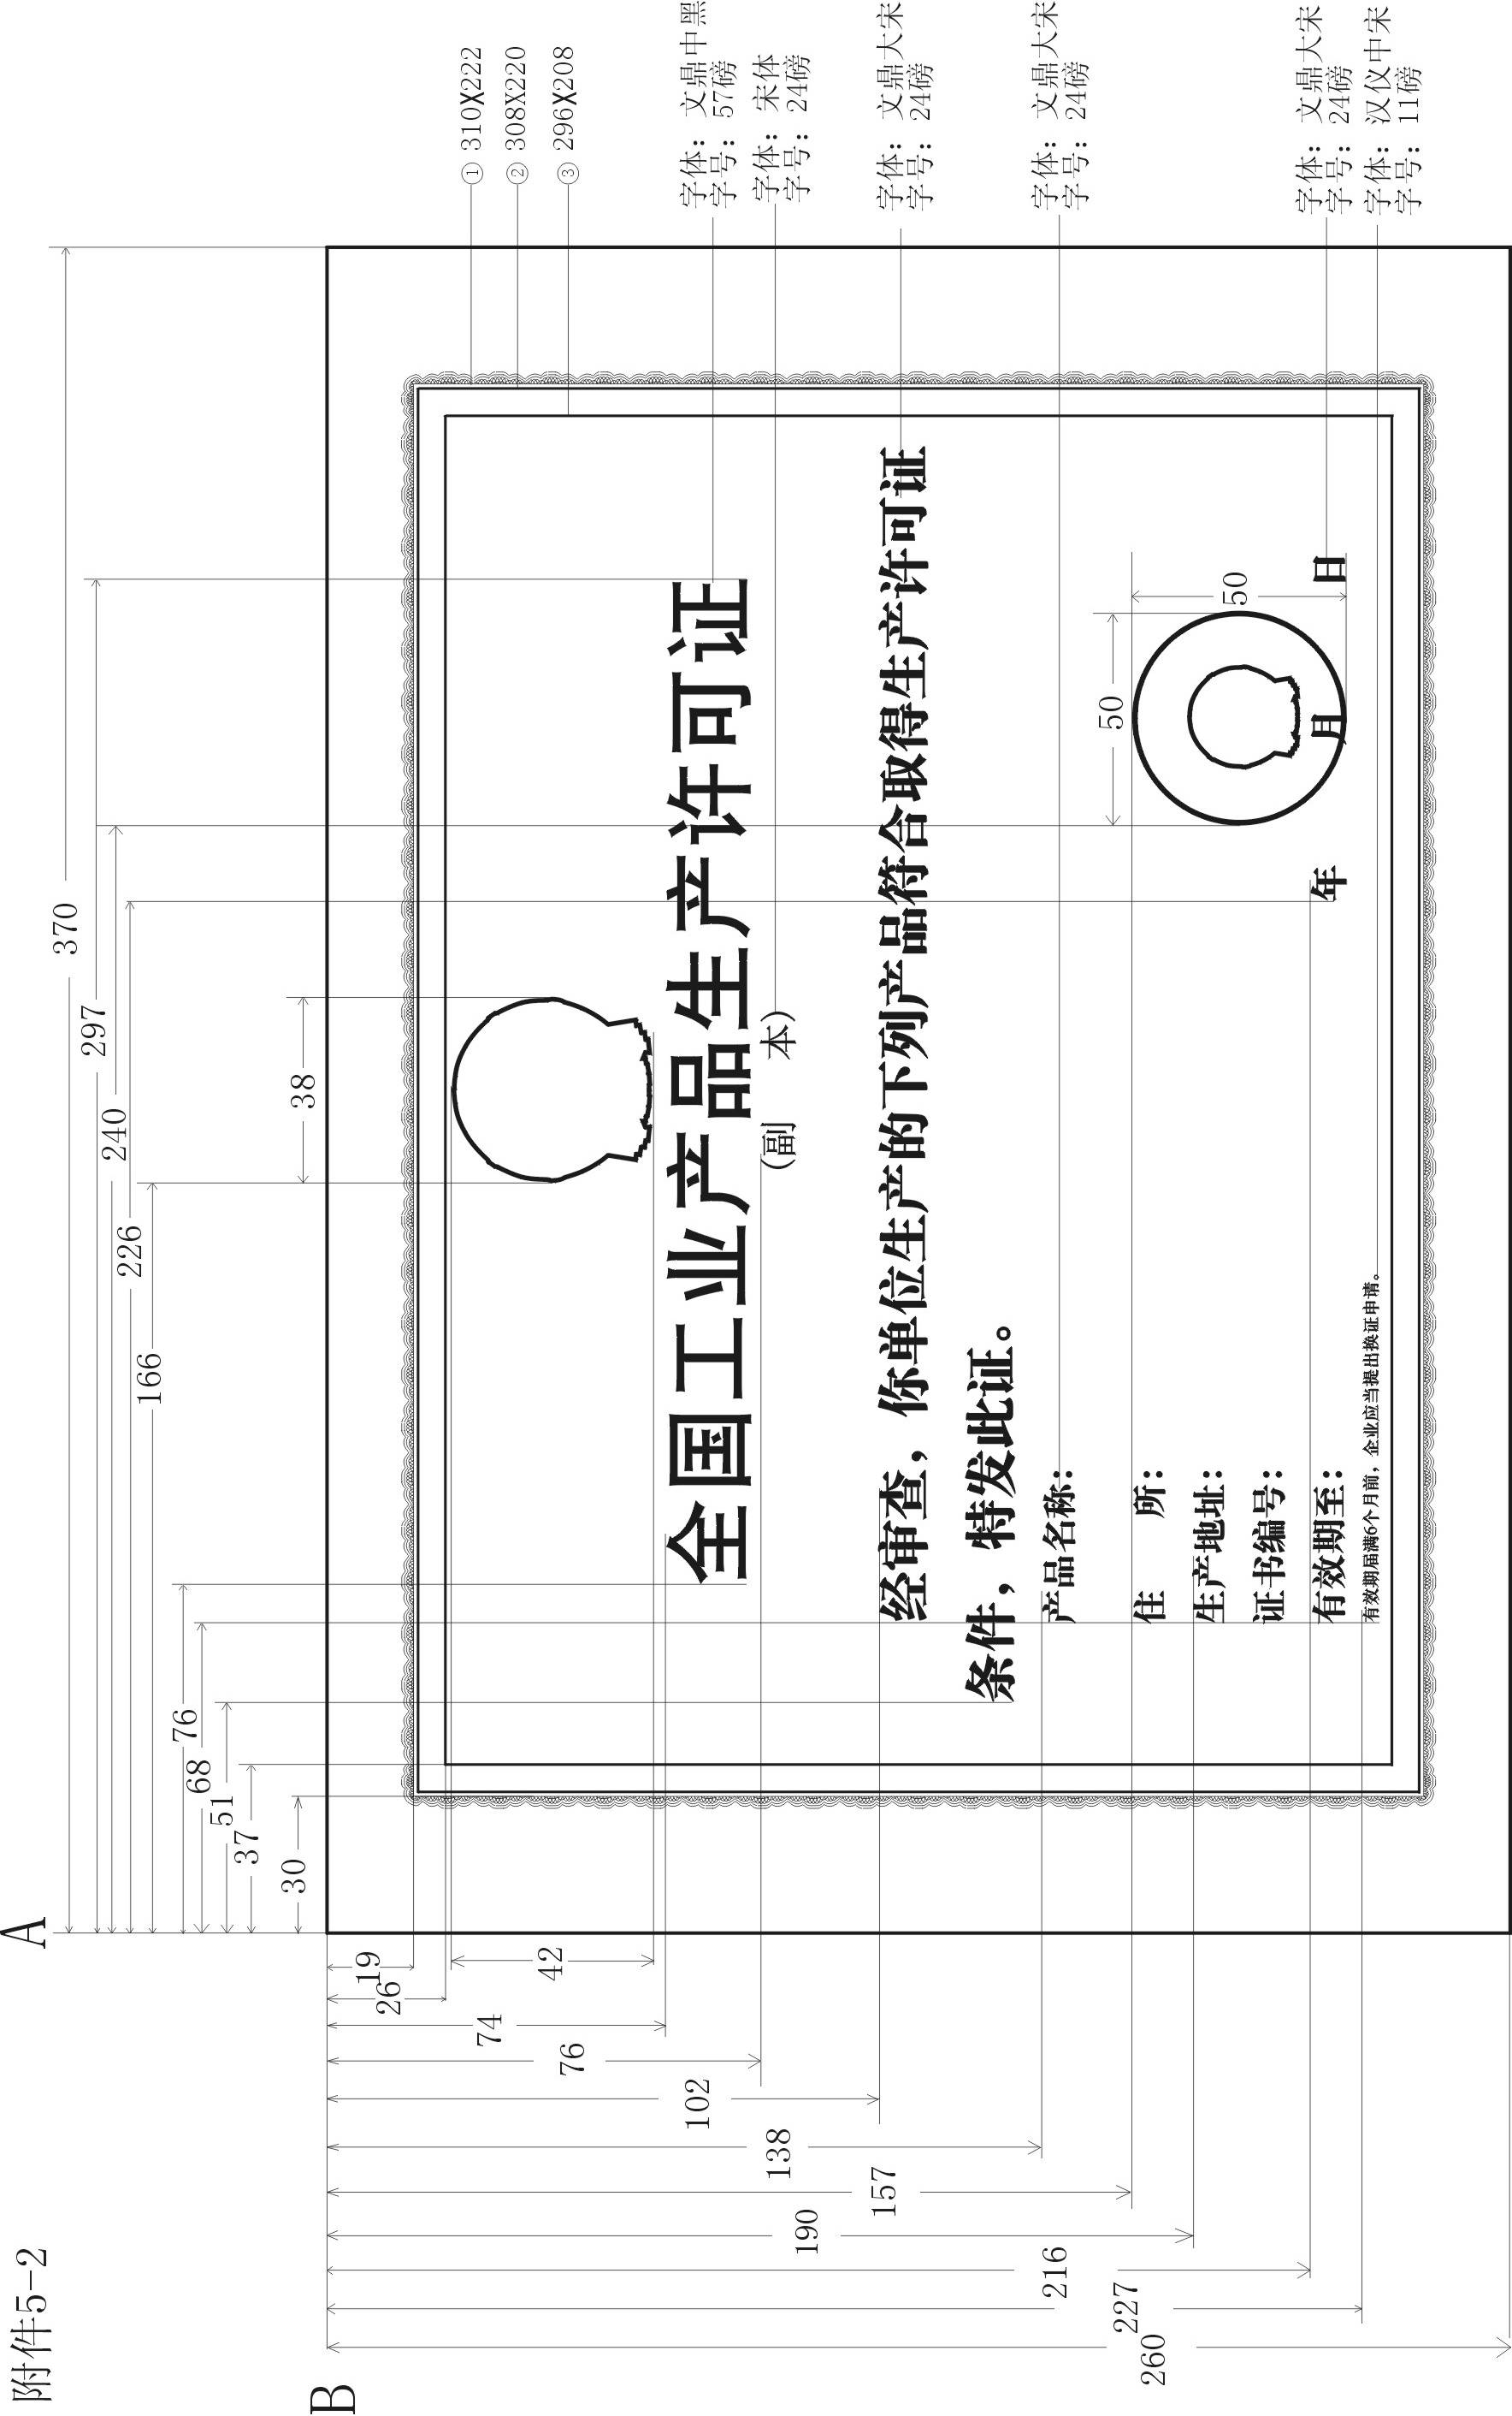

附件6：
标 志 式 样

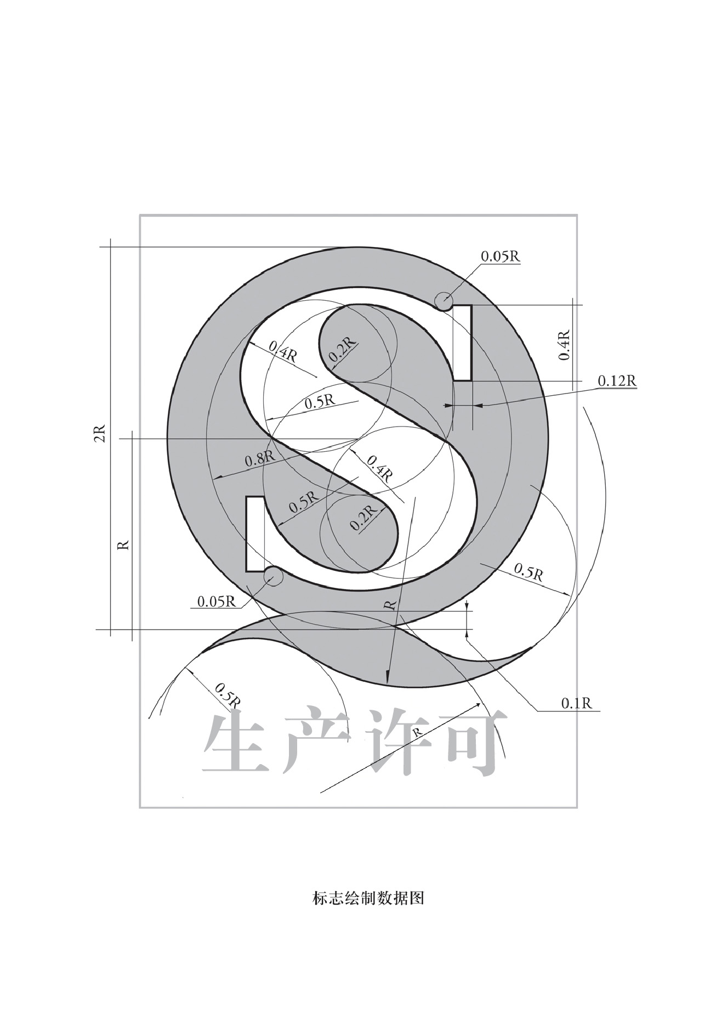

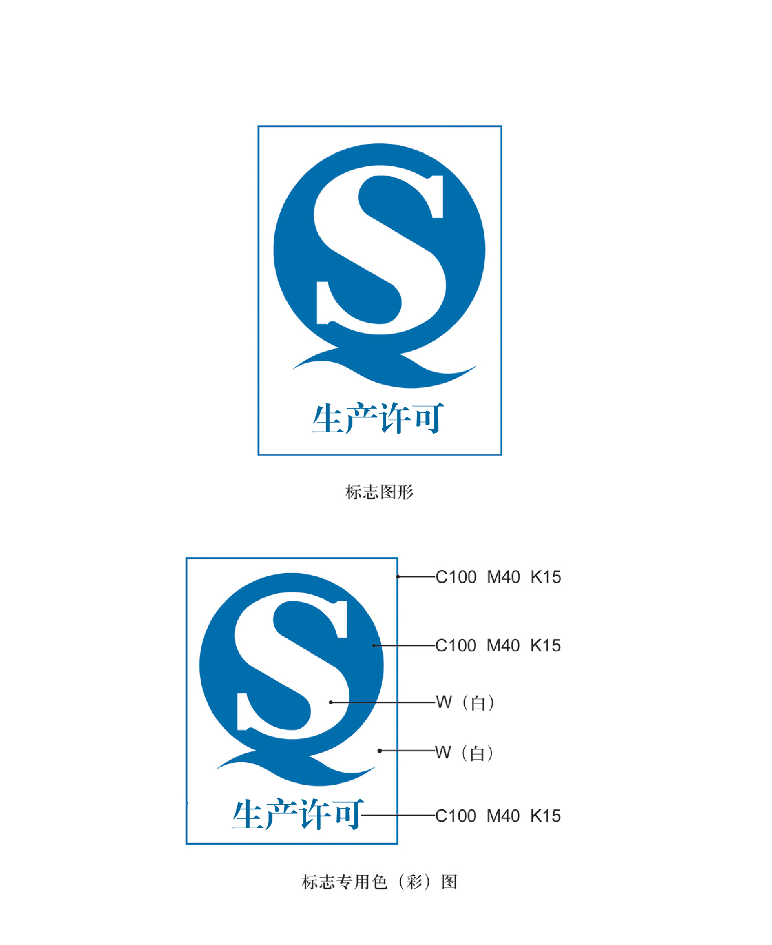

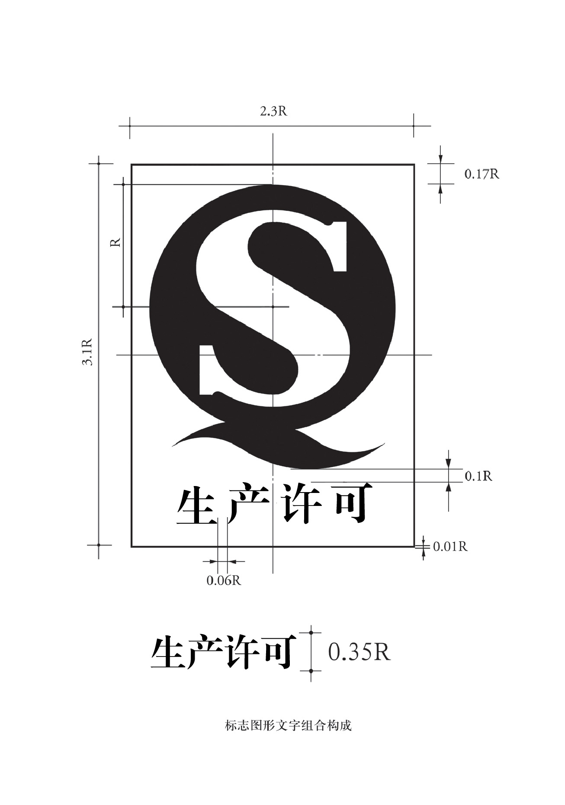

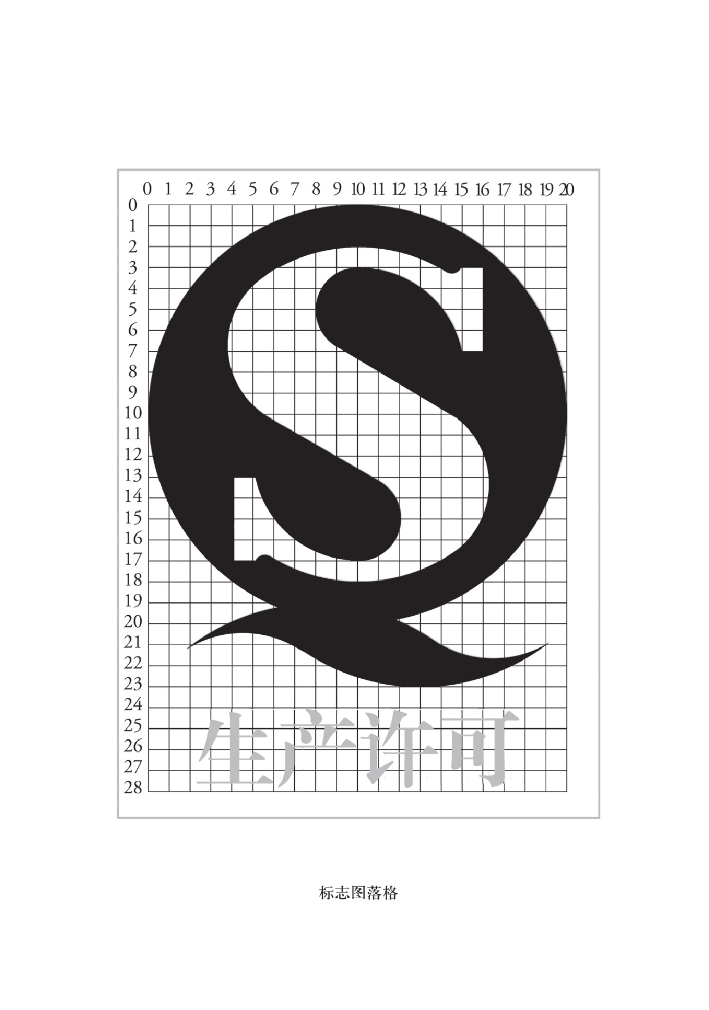

生产许可标志绘制说明
1.以网格为绘制基础，建立网格横向20格，纵向30格（见绘制图）。
2.以横竖10的交点为圆心，半径为10做第一个圆（半径=R=10），然后仍以此点为圆心，0.8R为半径做第二个圆。
3.分别以纵坐标10与横坐标8的交点为圆心，以纵坐标10与横坐标12的交点为圆心，0.5R为半径做第三个圆和第四个圆，再分别以纵坐标10与横坐标5的交点为圆心，以纵坐标10与横坐标15的交点为圆心，0.2R为半径做第五个圆和第六个圆。
4.从纵坐标10与横坐标3的交点向第三个圆和第四个圆左侧的交叉点作直线，在直线上第三个圆和第四个圆左侧的交叉点作起点，测量出0.4R的距离为圆心，以0.4R为半径做第七个圆；然后从纵坐标10与横坐标17的交点向第三个圆和第四个圆右侧的交叉点作直线，在直线上第三个圆和第四个圆右侧的交叉点作起点，测量出0.4R的距离为圆心，以0.4R为半径做第八个圆。
5.分别以纵坐标13与横坐标13的交点为圆心，以纵坐标8与横坐标29的交点为圆心，以R为半径画圆弧；分别以纵坐标16.5与横坐标16.5的交点为圆心，以纵坐标4.5与横坐标25.5的交点为圆心，以0.5R为半径画圆弧。
6.根据上述所作的圆形和弧形进行直线和弧线联结，绘制出QS图形。

